06/08/2025 – 18:33
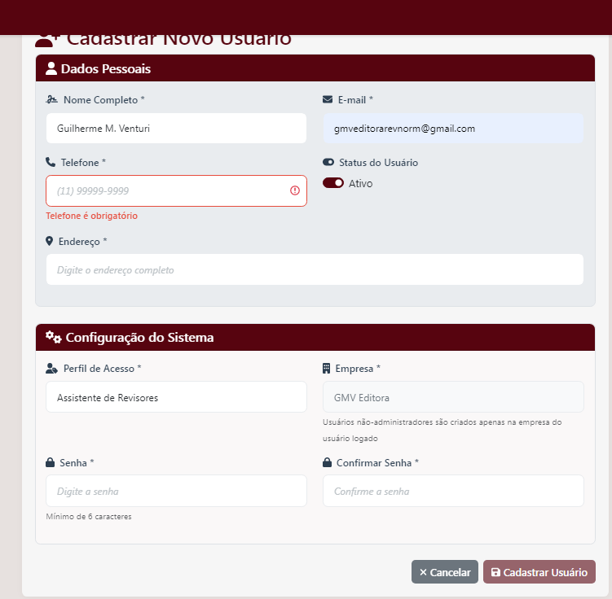
Não deixa concluir o cadastro se não colocar o telefone

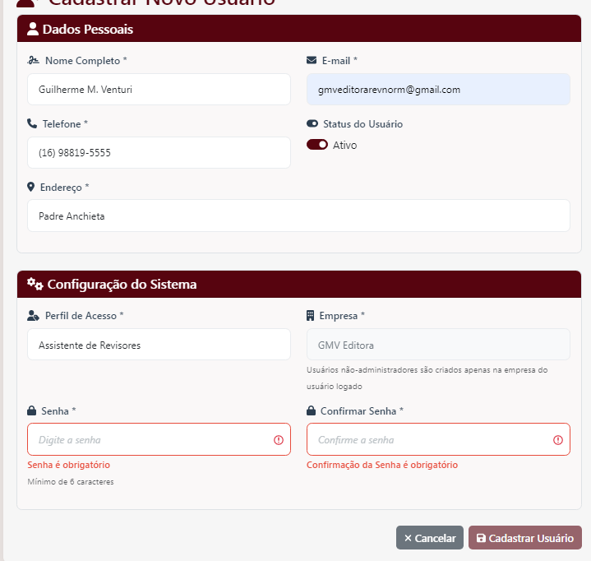
Não deixa concluir o cadastro sem criar uma senha

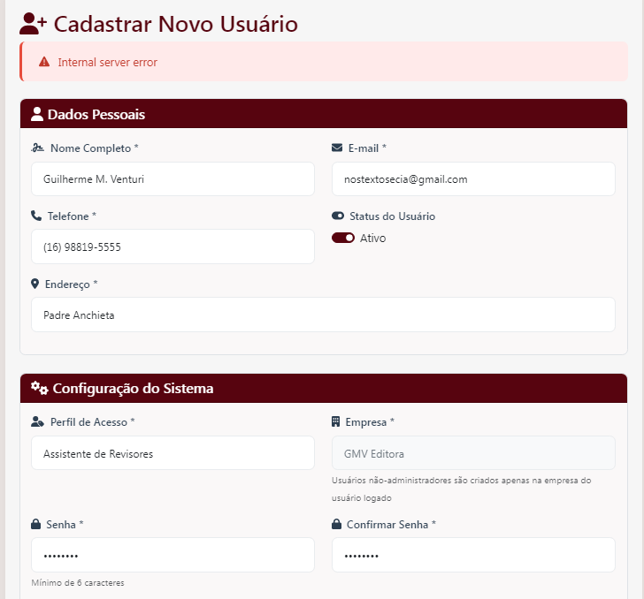
Erro ao tentar finalizar cadastro

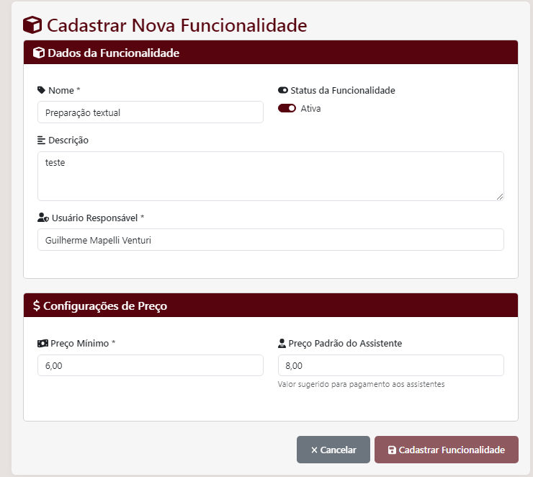Não consegui finalizar o cadastro. Não entendi o motivo.

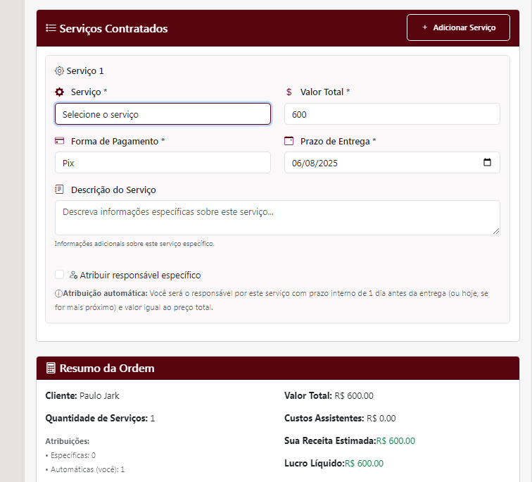
Não deixa concluir o cadastro do serviço (ordem) por não ter deixado concluir o cadastro da funcionalidade, ou seja, por não poder vincular a funcionalidade à ordem

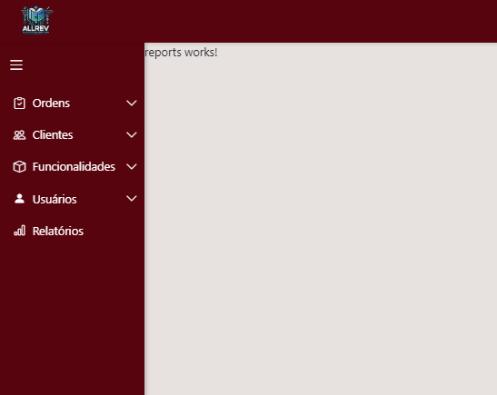
Na aba de relatório aparece essa tela

Sugestões:
Mudar o nome de Ordens para Serviços Contratados
Mudar o nome de Funcionalidades para Serviços Oferecidos ou Serviços da Empresa
Tirar obrigatoriedade dos campos ou deixar salvar mesmo com o campo sendo obrigatório, mas estando vazio

